Шаблон отчёта по лабораторной работе 1

Простейший вариант

Абдуллахи Бахара

Содержание

# Цель работы

Целью данной работы является приобретение практических навыков установки операционной системы на виртуальную машину, настройки минимально необходимых для дальнейшей работы сервисов.

# Задание

Я уже установила виртуальный Virtualbox в прошлом семестре, поэтому мне не нода было. Следующим шагом будет загрузка Linux Feedora Sway.

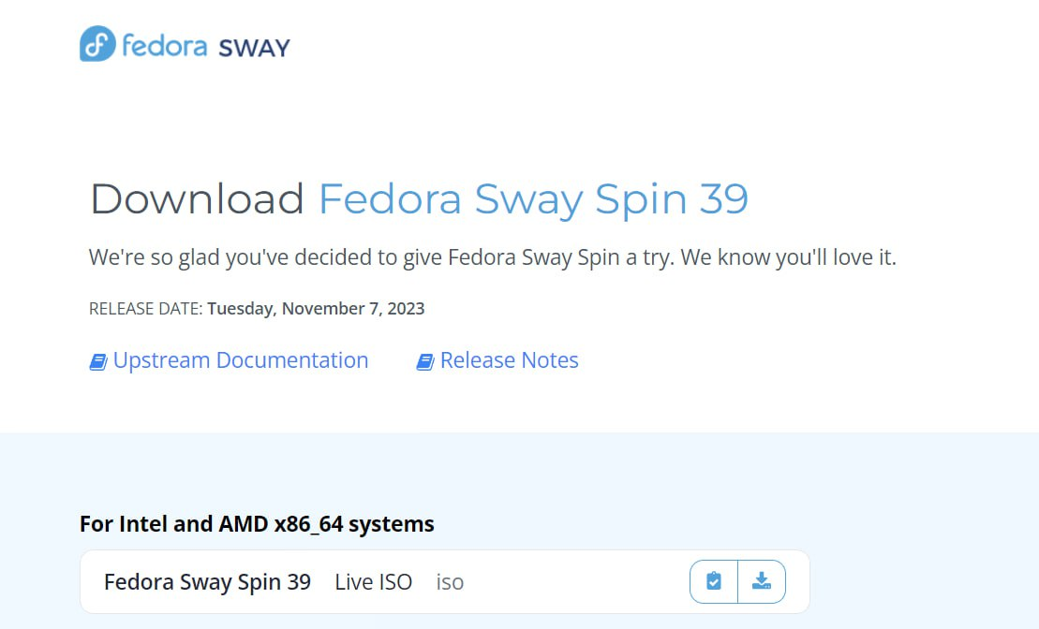

-Далее вам необходимо установить Linux Fedora Sway на виртуальную машину. 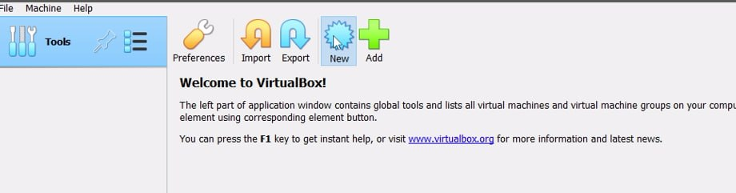

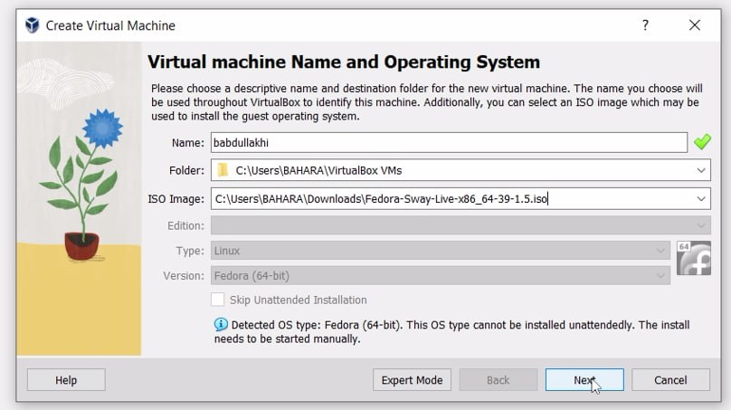

-нужно указать объем памяти и я указала 8192 мб

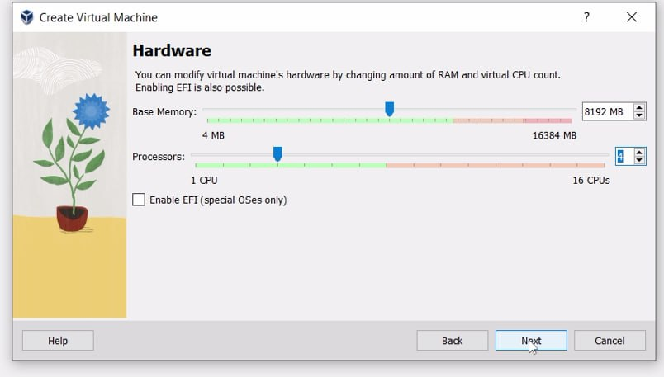

-Измените размер виртуального жесткого диска на 80 ГБ.

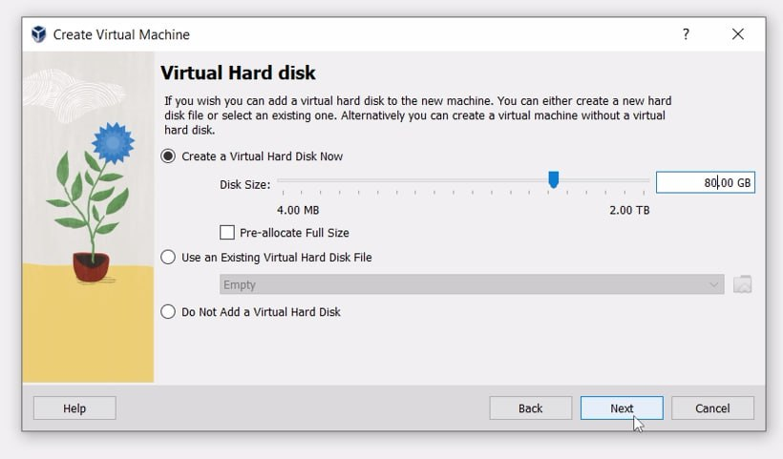

-Теперь вам нужно открыть настройку, изменить настройку дисплея и выбрать 3D.

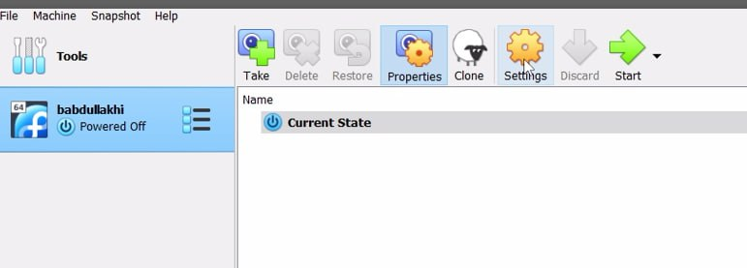

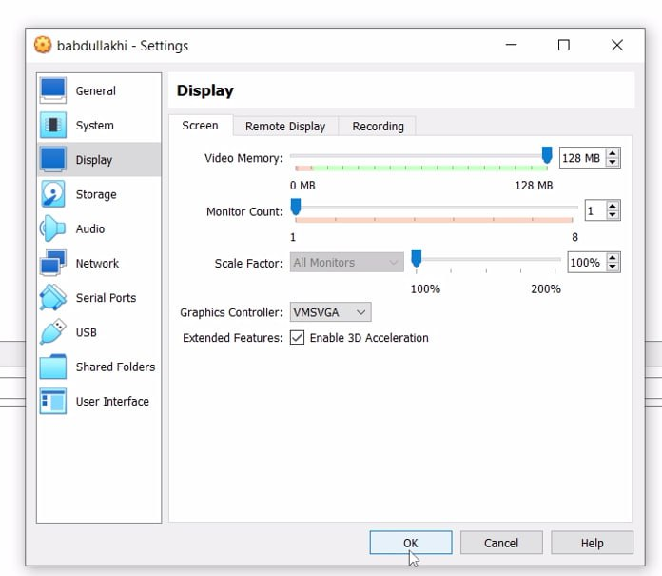

-Теперь все готово и вам нужно запустить виртуальную машину.

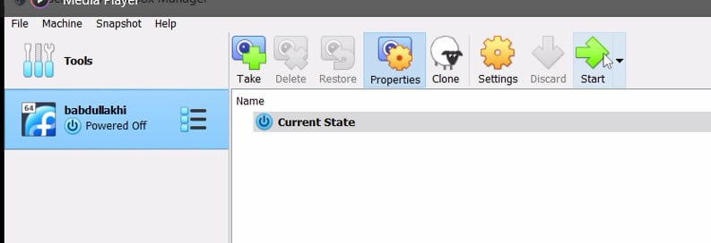

-Я запустила виртуальную машину через Troubleshooting:

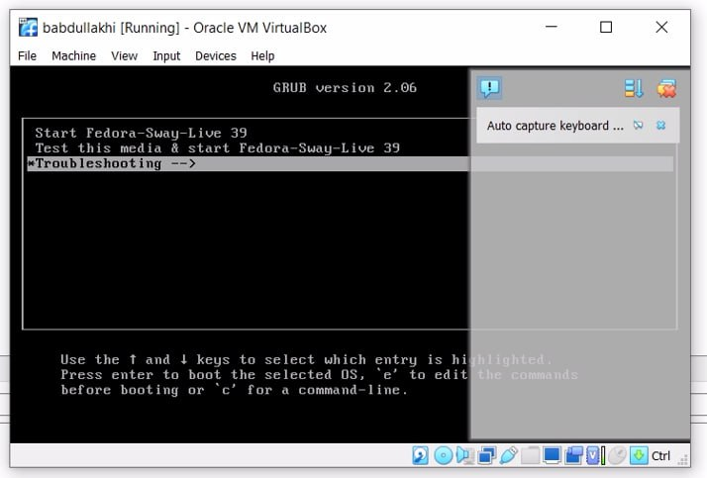

-машина запустилась:

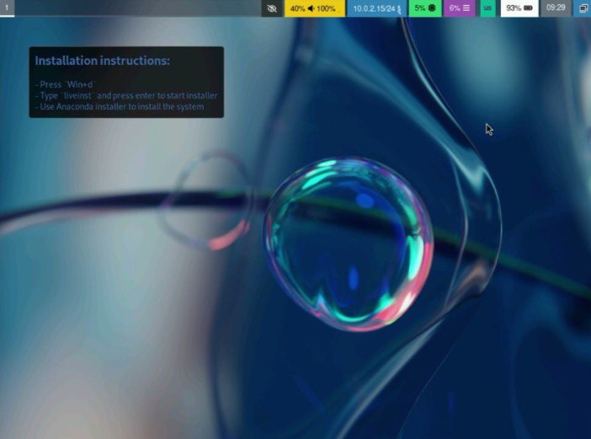

-Чтобы начать установку Fedora, вам нужно нажать клавишу Ctrl+d, откроется экран и вам нужно написать Liveinst.

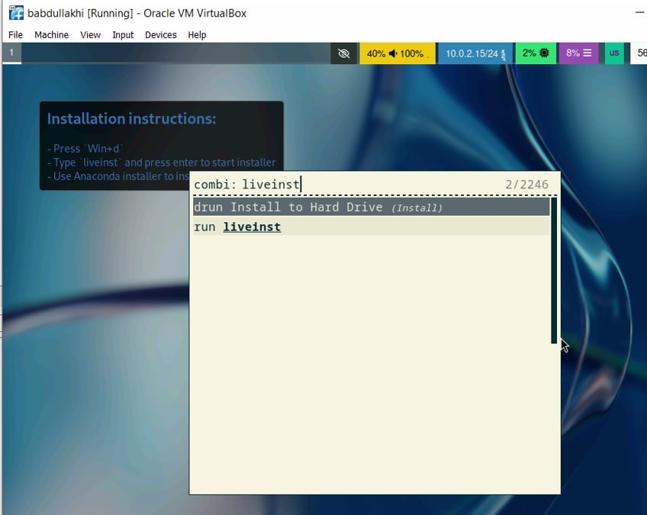

-Я выбрала русский язык для установки:

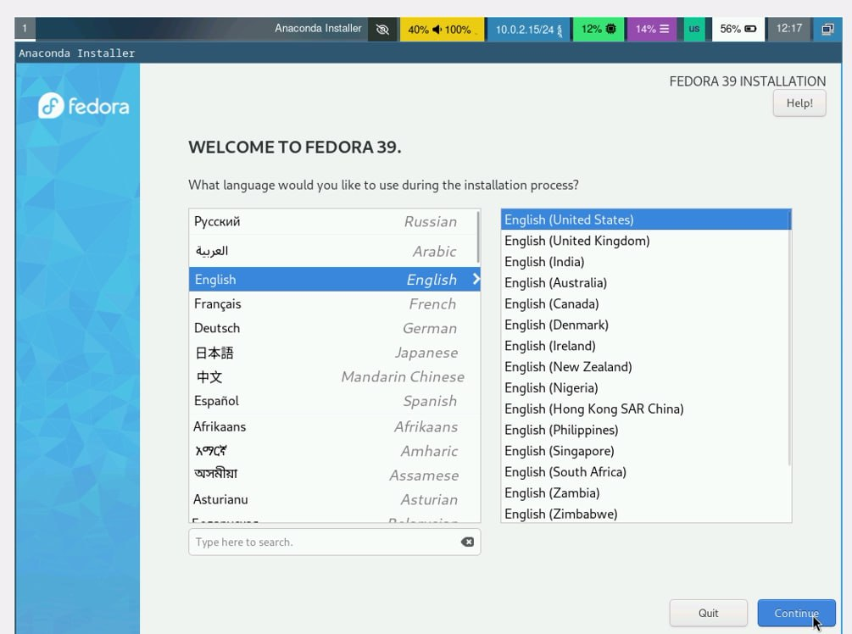

Настройка клавиатуры (английская и русская)

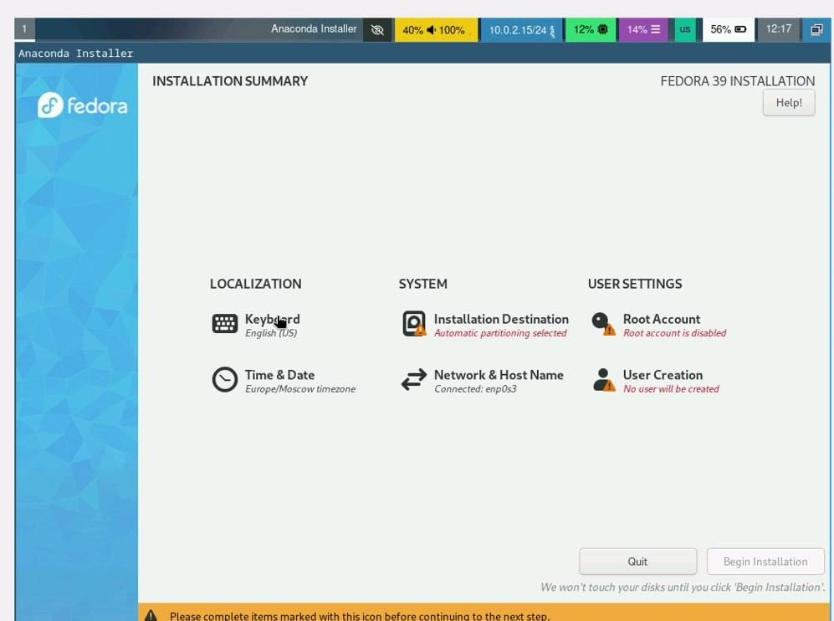

-При выборе места установки оставим все как есть.

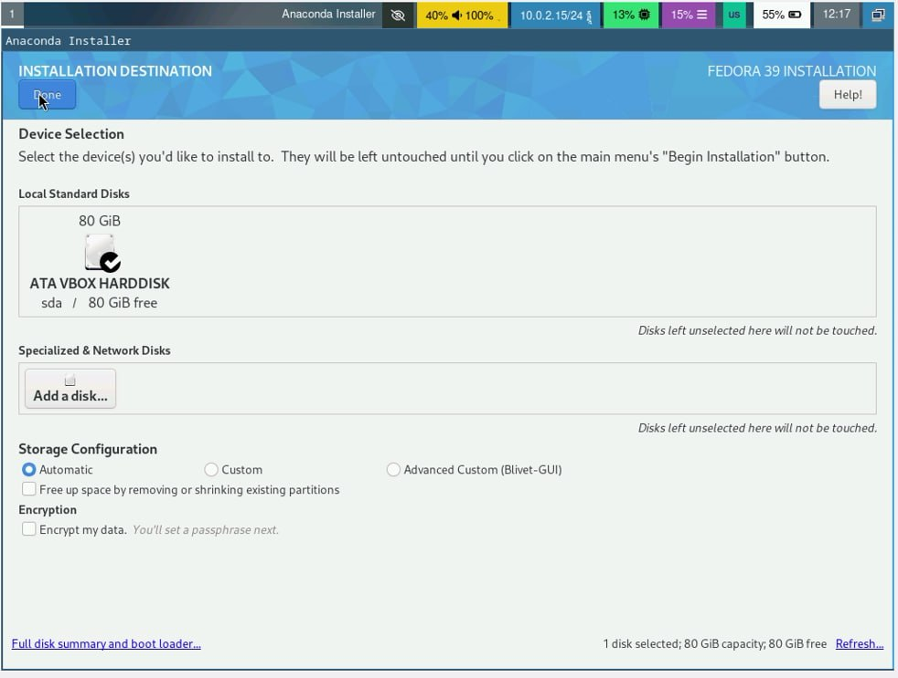

-Теперь вам нужно создать имя пользователя и пароль.

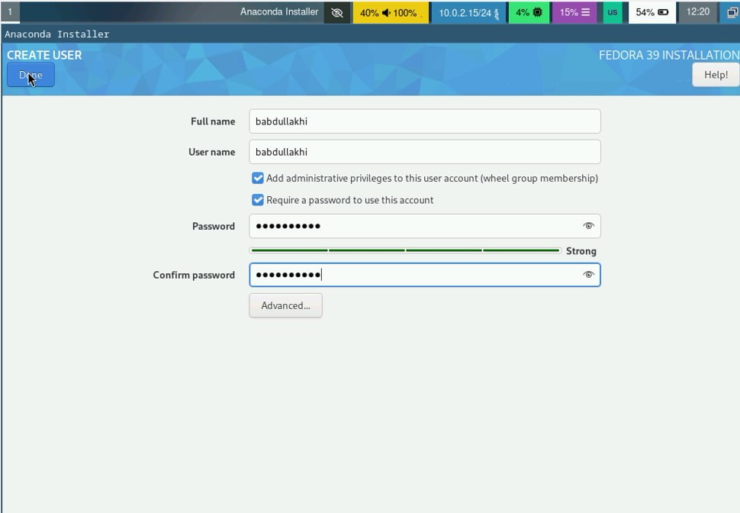

-Теперь все готово и можно приступать к установке и я начала установку

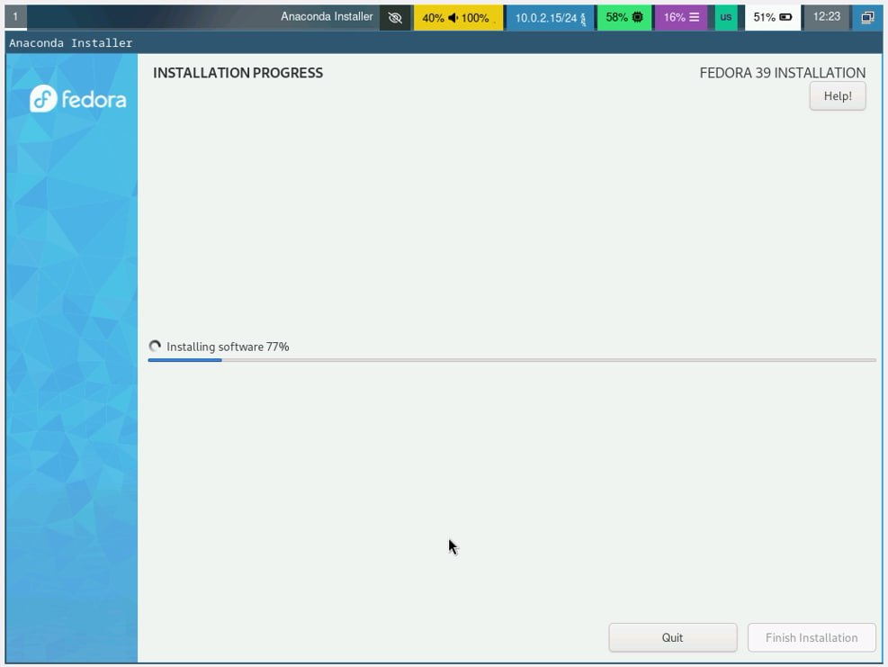

-установка окончена

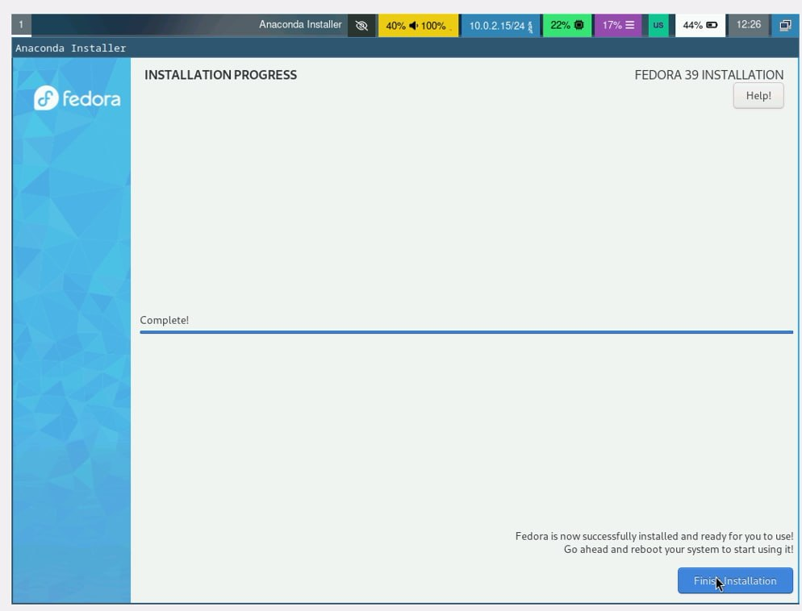

-После завершения установки необходимо завершить работу.

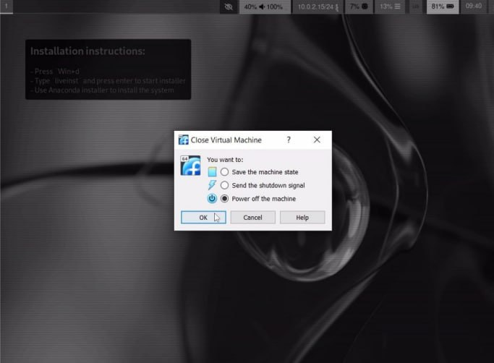

-Теперь в разделе «носители» нужно извлечь диск из привода.

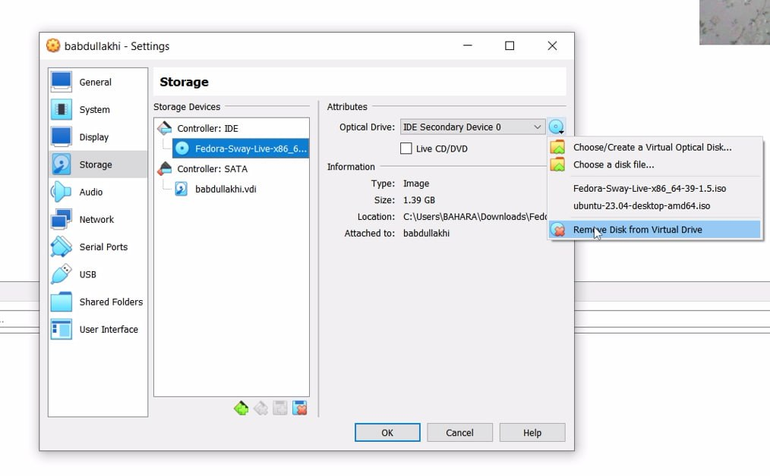

-перезагрузите машину

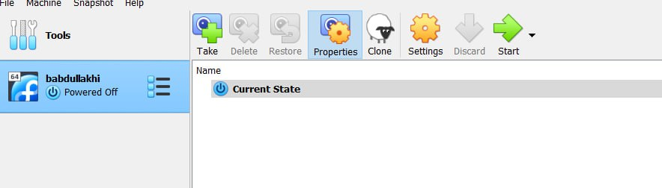

-и все работает нормально.

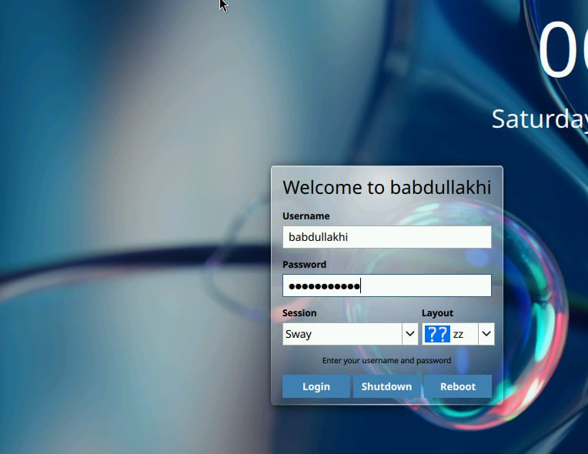

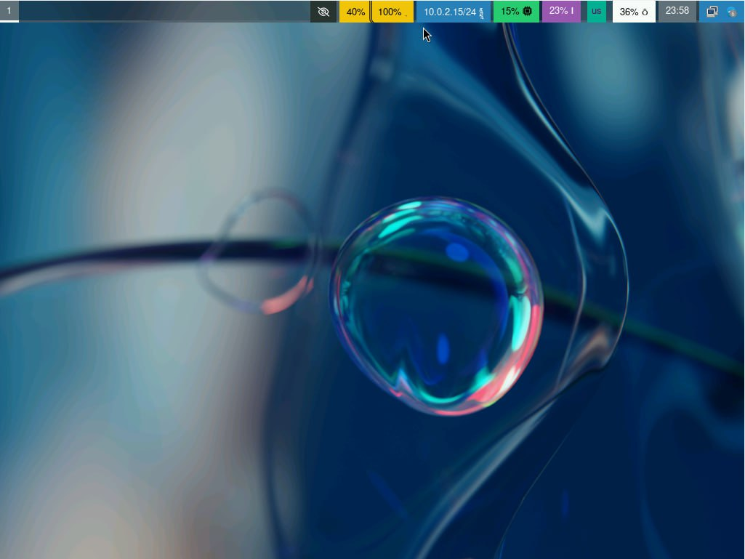

# домашнее задание:

1: Версия ядра Linux можно посмотреть командой dmesg | grep-i “Linux version”



2:частота процессора (обнаруженный Mhz процессор) можно посмотреть командой dmesg |grep-i “Mhz”



3: модель процессора(CPU0) можно посмотреть командой cat/proc/cpuinfo|grep “model name”

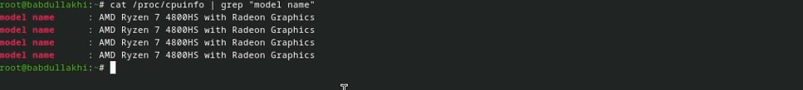

4:Доступная объем RAM (Memory available) можно посмотреть командой free-m

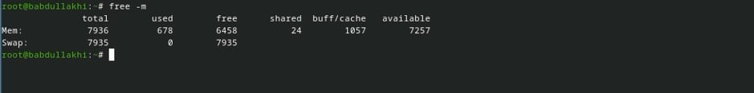

5:Тип обнаруженного гипервизора,можно посмотреть командой dmesg|grep-i “hypervisor detected”



6: Тип файловой системы корневого раздела,ожно посмотреть командой findmnt

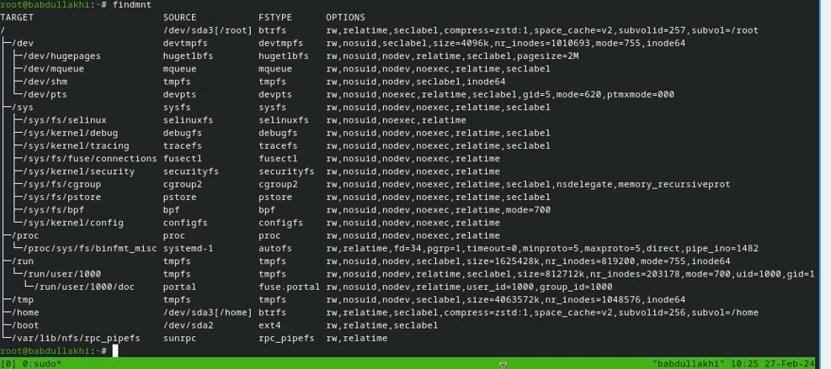

7: Последовательность монтирования файловой системы:можно посмотреть командой dmesg|grep-i “mount”

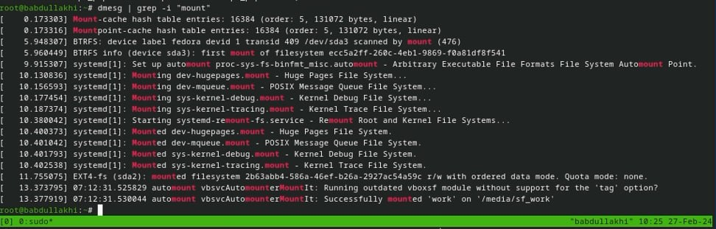

Описываются проведённые действия, в качестве иллюстрации даётся ссылка на иллюстрацию (рис. [-@fig:001]).

Здесь кратко описываются итоги проделанной работы.

# Список литературы